**מבוא לממשל ולחברה אמריקאית – ד"ר ישראל ויסמל מנור**

לו"ז הקורס – סמסטר ב' תש"פ

20.04.20

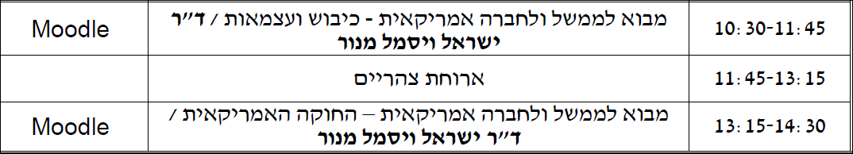

21.04.20

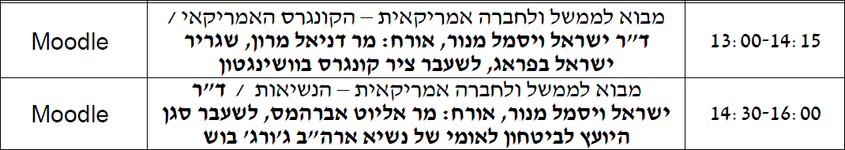

27.04.20



20.05.20

|  |  |  |
| --- | --- | --- |
|  | מבוא לממשל ולחברה אמריקאית | פרונטאלי |

21.05.20 -

|  |  |  |
| --- | --- | --- |
|  | מבוא לממשל ולחברה אמריקאית | פרונטאלי |